Эмпатия: как воспитать в ребенке умение сопереживать
Лена Чарлин

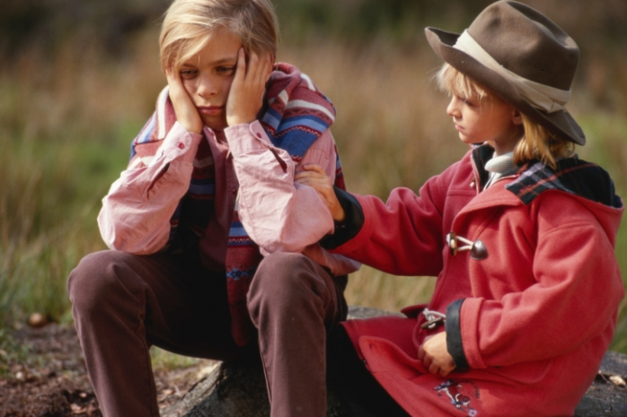

Способность понимать чувства других – не врожденное качество, оно развивается с возрастом. Двухлетний ребенок весело прыгает на кровати и трясет бубном у мамы над головой, несмотря на то, что его попросили вести себя тихо: мама устала и отдыхает. А вот его старший брат-первоклассник в такой ситуации придумает тихую игру и не станет тревожить мамин сон. Однако это вовсе не значит, что малыш – более бесчувственный. Просто он еще не дорос до умения сопереживать.

Мы говорим: «Поставь себя на мое место», а англичане – «Попробуй надеть мои ботинки». Оба выражения рассказывают об эмпатии – умении взглянуть на ситуацию с точки зрения другого человека: что бы ты почувствовал и как поступил, если бы был на его месте?

Маленький ребенок пока не умеет ставить себя на место другого. Лишь постепенно, на собственном опыте переживая обиду, злость, волнение, раздражение, боль и радость, он начинает понимать свои эмоции, а уже после распознает их в поведении других людей и учится сочувствовать:

• выглядит опечаленным, если рядом сидит расстроенный друг, порвавший новую рубашку;
• обнимает и успокаивает младшую сестренку, которая упала с велосипеда и ударила колено;
• не шумит, когда спит бабушка;
• поздравляет друга и радуется за него, когда тому дарят новую игровую приставку;
• отдает свое печенье заплаканному старшему брату, хорошо помня, что и ему всегда давали что-нибудь вкусное в утешение, если он расстраивался.
Так ребенок показывает, что чувства другого человека понимает как свои собственные.

Эмпатия – из тех способностей, которые передаются «по наследству». И если ребенок сам не чувствовал на себе заботу другого человека, сопереживание, любовь, то и ему трудно быть участливым. Поэтому правило первое и самое главное:

Быть внимательным к детским чувствам
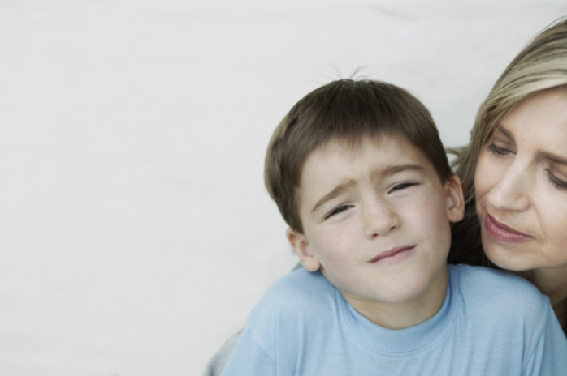
Ребенок будет копировать все реакции, которые видит от взрослых. Что сделали родители, когда он ударился: подули на больное место, поцеловали, обняли или сказали: «Не плачь, ты уже большой»? Как отреагировали на новость о том, что его не взяли в спортивную команду – поддержали и взбодрили обещанием успеха в следующем году или проигнорировали эту неудачу, посчитав ее несущественной? Реакции родителей станут для ребенка примером, и в будущем он поведет себя точно так же, когда увидит, что кому-то рядом с ним больно или грустно

Научить детей справляться с негативными эмоциями
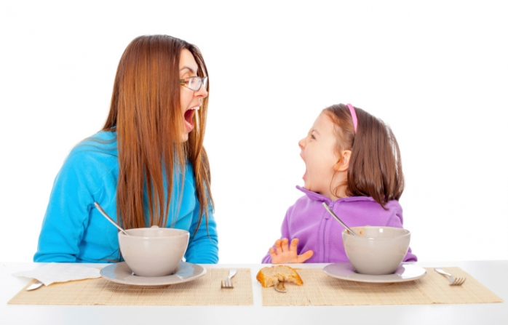
Как успокоиться, если что-то сильно разозлило? Как переключиться с грустных мыслей на позитивные? Какие слова сказать самому себе, когда нервничаешь? Не оставайтесь безучастными к переживаниям ребенка и давайте ему практические подсказки: переключить внимание, посчитать до десяти и успокоить дыхание, прогуляться или заняться новым делом вместо того, чтобы сидеть и грустить над неудачей. Когда с вашими подсказками ребенок научится брать себя в руки, тогда и в будущем своему другу он поможет успокоиться в трудную минуту.

Вспомнить опыт сказочных героев
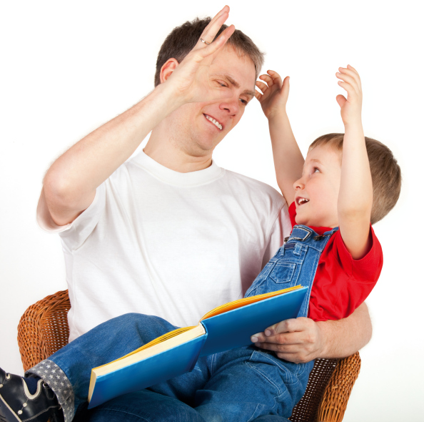
Первые детские учителя – это не только родители, но и герои сказок, мультфильмов и кино, а также игрушки, с которыми ребенок играет в больницу или дочки-матери. Разговоры о героях книг, о мотивах их поступков помогают понять, что чувствуют выдуманные персонажи, и в возможной реальной ситуации – перенести эти чувства на себя и окружающих. Что испытывал Малыш, когда Карлсон взорвал его игрушечную паровую машину и даже не извинился? Как чувствовала себя Герда, когда Кай передразнивал ее и называл некрасивой? Как бы ты ее успокоил, если бы был рядом?

Объяснять, почему

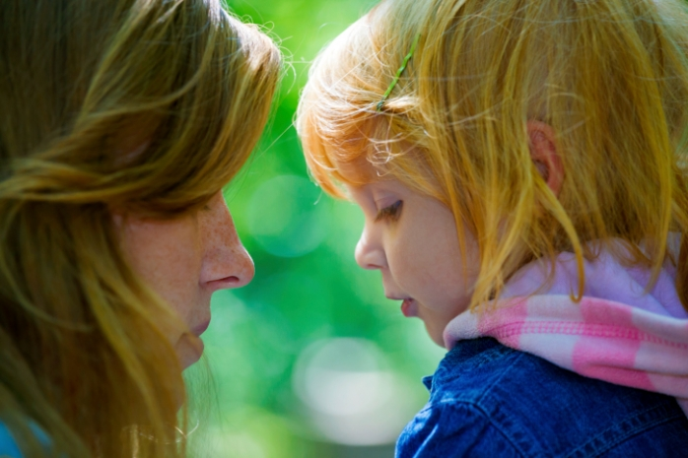
Маленькие дети не специально показывают пальцем на людей необычной внешности, они просто искренны в проявлении любых чувств. Поэтому им нужно объяснить, почему мы не обсуждаем прилюдно внешность других людей: это может их смутить и обидеть. Точно так же родители могут в повседневных ситуациях разъяснить, почему так или иначе ведут себя окружающие. Мальчик в песочнице заплакал, потому что у него сломался совок, ему обидно и не с чем играть, давай, предложим ему нашу запасную лопатку? Котенок мяукает, потому что он голодный. Давай, нальем ему молока, после еды он повеселеет и захочет с тобой поиграть.

Обсудить реакции
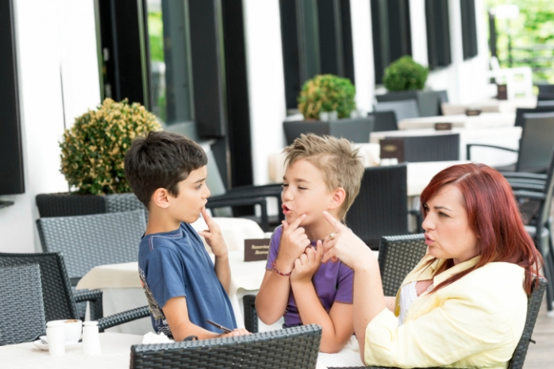
Дети далеко не всегда не знают, как реагировать на чужую боль, испуг или панику. Сильные эмоции окружающих могут поставить их в тупик или даже вызвать желание убежать оттуда, где кому-то плохо.
Подскажите, как лучше повести себя в ситуации, когда рядом кто-то плачет, нервничает или волнуется:
- подойти и узнать, что случилось;
- спросить, можешь ли ты чем-то помочь;
- посидеть рядом, пока друг не успокоится;
- предложить проводить его домой или найти взрослых – учителя, родителей, которые помогут в сложной ситуации.

Правильность реагирования приходит с опытом, а опыт порой постигается путем ошибок. Например, в комедиях часто высмеиваются ситуации нелепых падений киногероев. Но если поскальзывается и падает в грязь одноклассник, да еще и больно ударяется, неожиданный смех тех, кто находится рядом, может его сильно обидеть. Объясните ребенку, что в такой ситуации необходимо почувствовать, когда улыбка возможна, а когда она недопустима.

Чтобы это понять, нужно «считать» выражение лица друга, его мимику. И если ему не больно, он сам улыбается и даже говорит: «Вот я растяпа, теперь куртку придется стирать», то и ребенок может с улыбкой подать ему руку и помочь встать. А если у друга слезы на глазах, он с досадой потирает ушибленную ногу и боится показаться в испачканном виде родителям, нужно посочувствовать ему и предложить свою помощь.

Со временем детям уже не требуются родительские подсказки, они и сами начинают догадываться, как лучше себя повести, что сказать, когда протянуть руку помощи. Такие дети могут погрустить вместе с подружкой, потерявшей игрушку, или попрыгать вместе с ней от радости, когда ей подарят щенка.
Поздравят с днем рождения друга, даже если он не устраивает в этом году праздник – ведь другу в любом случае будет приятно услышать поздравление. Или взбодрят сестренку, которая скучает без дела, и поиграют с ней во что-нибудь. Или не рассмеются вместе с остальными одноклассниками, когда один из ребят нечаянно выронит из рюкзака все тетради, а помогут собрать вещи с пола.

Так эмпатия помогает понять, что одни из лучших моментов общения – это те, которые можно разделить с друзьями, будь то радость или грусть, смех над одной и той же историей или поддержка добрым словом в трудную минуту. По тому, как мы реагируем на все, что происходит в жизни близких людей, они понимают, как сильно мы о них заботимся. И именно это делает нас ближе друг к другу.

